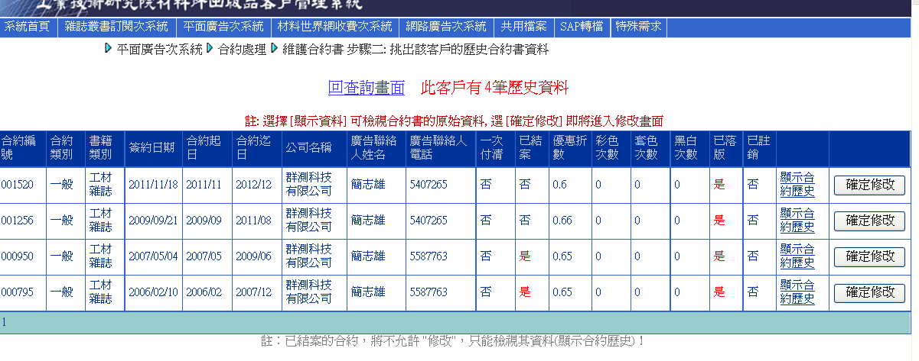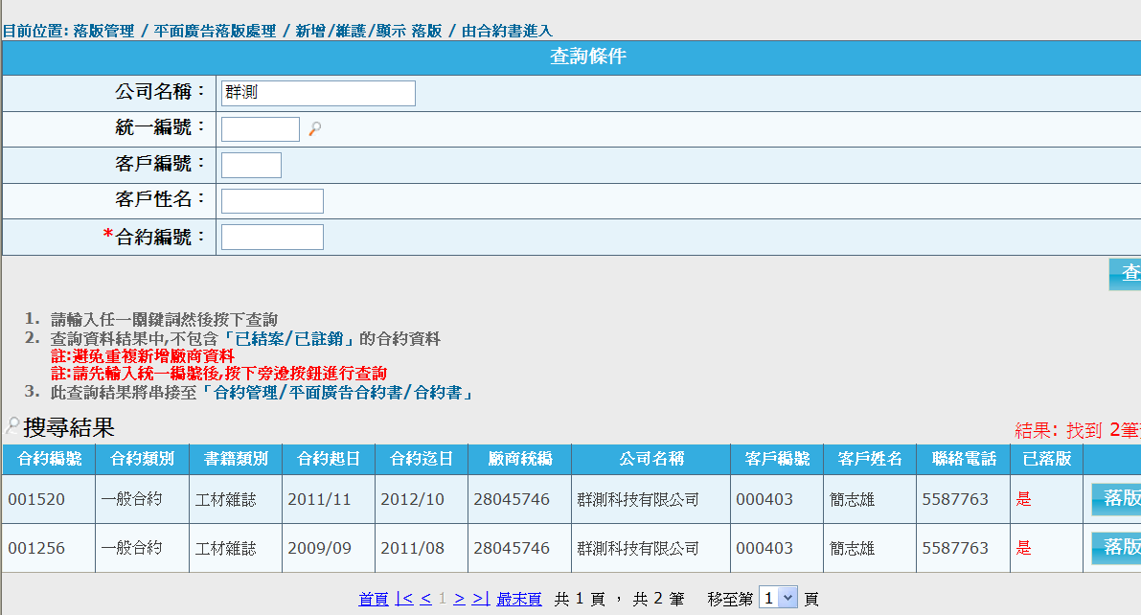
185 落版管理 / 平面廣告落版處理 / 新增/維護/顯示 落版 / 由合約書進入
群測所有的合約未齊全，為何合約001520的舊系統合約到期日為2012/12月，但新系統裡面資料怎會秀出2012/10到期？

